**2 февраля в СКГУ им. М. Козыбаева  состоялась встреча профессорско-преподавательского состава и студентов ВУЗа с депутатами Мажилиса Парламента РК – членами республиканской информационно-пропагандистской группы по разъяснению Послания Президента Республики Казахстан народу Казахстана «Третья модернизация Казахстана: глобальная конкурентоспособность». В рамках встречи была организована книжная выставка.**

**«Третья модернизация Казахстана: глобальная конкурентоспособность».**

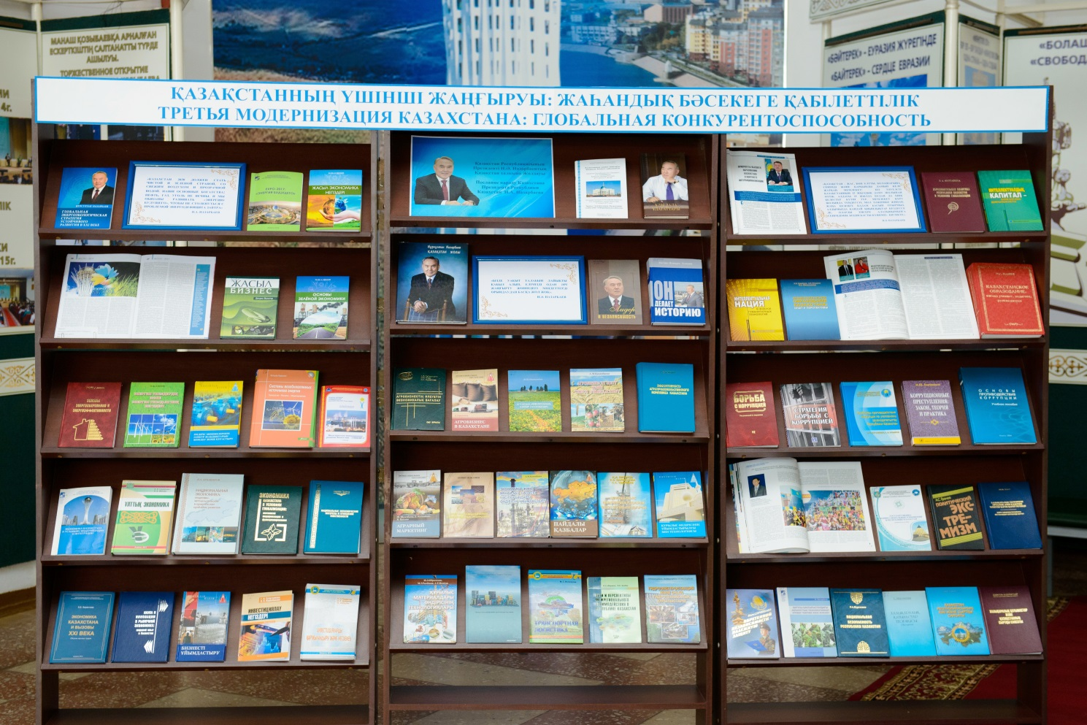

**СПИСОК ЛИТЕРАТУРЫ:**

* Назарбаев Н. Ә. Ұлы Дала ұлағаттыры.- Астана: Фолиант, 2016.- 248 б.
* Назарбаев Н.А.Қазақстанжолы / Н. А. Назарбаев. - Астана, 2007. - 372 б.
* Назарбаев Н.А. Глобальная энергоэкологическая стратегия устойчивого развития в ХХІ веке / Н. А. Назарбаев. - М.: Экономика, 2011. - 194 с.
* Лидер и независимость / сост. М. Б. Касымбеков. - Алматы: Қазақэнциклопедиясы, 2010. - 200 с.
* Ехро-2017: "Энергия будущего". - Алматы: КИСИ при Президенте РК, 2014. - 100 с.
* Токаев К. Он делает Историю: Сборник статей и очерков / К. Токаев. - Астана: Фолиант, 2010. - 348 с.
* Жасыл экономика негіздері / М. Ш. Әлинов. - Алматы: Бастау, 2016. - 352 б. - (ҚазақстанРеспубликасыБілімжәнеғылымминистрлігі).
* Вальтер Д.Жасыл бизнес / Д. Вальтер. - Алматы: Экономика, 2011. - 272 б.
* Берентаев К.Б. Экономика Казахстана и вызовы ХХI века: Сборник научных трудов / К. Б. Берентаев. - Алматы: КИСИ при Президенте РК, 2013. - 244 с.
* Кенжегузин М.Б. Наука и инновации в рыночной экономике: мировой опыт и Казахстан / М. Б. Кенжегузин, Ф. М. Днишев, Ф. Г. Альжанова. - Алматы: МОН РК, 2005. - 256 с. - (Министерство образования и науки Республики Казахстан).
* Кадерова Н.Инвестициялардықаржыландыружәненесиелеу: оқулық / Н. Кадерова, А. Макенова, Ж. Әбуова. - Алматы: Принт-С, 2011. - 570 б. - (ҚазақстанРеспубликасыБілімжәнеғылымминистрлігі).
* Алимов М.Ш. Основы зеленой экономики: учебное пособие / М. Ш. Алимов. - Алматы: Бастау, 2016. - 340 с. - (Министерство образования и науки Республики Казахстан).
* Алинов М.Ш. Основы энергосбережения и энергоэффективности: учебное пособие/ М. Ш. Алинов. - Алматы: Бастау, 2015. - 288 с. - (Министерство образования и науки Республики Казахстан).
* Әліпбеков Н.Бизнестіұйымдастыру: Оқулық / Н. Әліпбеков, Н. Әліпбеков, Ж. Ералы, Р. К. Дәулетова. - Астана: Фолиант, 2008. - 328 б. - (Кәсіптікбілім).
* Супугалиева Г.И.Инвестициялаунегіздері: Оқуқұралы / Г. И. Супугалиева, Н. Н. Керімбекова. - Алматы: Қазақуниверситеті, 2012. - 186 б.
* Әлинов М.Ш. Энергия үнемдеудіңжәнеэнергия тиімділігініңнегіздері: оқуқұралы / М. Ш. Әлинов. - Алматы: Бастау, 2015. - 288 б. - (ҚазақстанРеспубликасыБілімжәнеғылымминистрлігі).
* Сейдахметов А.С.Агробизнестіңәлеуетінэкономикалықбақалау: Оқуқұралы / А. С. Сейдахметов, И. Н. Куква, Қ. Қ. Нұрғалиева. - Алматы: Экономика, 2008. - 263 б.
* Оразтаева З. Агробизнес в Казахстане: Учебное пособие / З. Оразтаева. - Астана: Фолиант, 2009. - 120 с. - (Профессиональное образование).
* Есполов Т.И. Эффективность агропродовольственного комплекса Казахстана / Т. И. Есполов. - Алматы: Ғылым, 2002. - 448 с. - (Министерство образования и науки Республики Казахстан).
* Шуленбаева Ф. Аграрный маркетинг: Учебное пособие / Ф. Шуленбаева, Б. Рустембаева, К. Касенов. - Астана: Фолиант, 2009. - 216 с.
* Қосыбаев Қ.Өндірісмекемелерініңэлектржабдықтарынжөндеужәнеқұрастыру:Оқулық / Қ. Қосыбаев. - Астана: Фолиант, 2010. - 400 б. - (Кәсіптікбілім)
* Куашнинг Ф. Системы возобновляемых источников энергии. Технология -Расчёты - Моделирование: учебник. / Ф. Куашнинг. - АСТАНА: Фолиант, 2013. - 432 с.
* Экономика Казахстана в условиях модернизации и интеграции / ред. Б. К. Султанов. - Алматы: КИСИ, 2012. - 240 с.
* Сидорович А.Ұлттық экономика: оқулық / А. Сидорович, Ә. Әбішев. - Алматы: Дәуір, 2011. - 616 б. - (ҚР ЖоғарыорындарыныңҚауымдастығы). - (ҚазақстанРеспубликасыБілімжәнеғылымминистрлігі).
* Шарақымбаев Ж.Ш.Аграрлықреформаныңкейбірнәтижелері / Ж. Ш. Шарақымбаев . - Алматы : Бастау, 2005. - 172 б.
* СапарғалиевҒ.С.Мемлекетжәнеқұқықтеориясы: Оқулық / Ғ. С. Сапарғалиев, А. С. Ибраева. - 3-басылым, өнд., толықт. - Астана: Фолиант, 2014. - 288 б. - (Кәсіптікбілім).
* Аубакиров Я.А. Национальная экономика: теоретико-методологические и практические проблемы развития / Аубакиров Я.А. - Алматы: Раритет, 2009. - 512 с.
* Кошанов А. Национальные экономические интересы и отношения собственности: монография / Кошанов А. - Алматы: Эксклюзив, 2009. - 536 с. - (Министерство образования и науки Республики Казахстан).
* Бисенов Н.А.Құрылысматериалдары мен бұйымдары: оқуқұралы / Н. А. Бисенов, Р. Ә. Нарманова, С. С. Үдербаев. - Алматы: ИздатМаркет, 2007. - 224 б.
* ИбрагимовЖ.Ә.Құрылысматериалдарыөндірісініңтехнологиялары : оқуқұралы / Ж. Ә. Ибрагимов, М. Т. Рысбеков, А. Т. Медеуов. - Алматы: Бастау, 2014. - 288 б. - (ҚазақстанРеспубликасыБілімжәнеғылымминистрлігі).
* ҚазамбаеваА.М.Экономикажәнемұнай-газсаласыкәсіпорындарыөндірісінұйымдастыру: оқуқұралы / А. М. Қазамбаева. - Алматы: Бастау, 2014. - 304б. с. - (ҚазақстанРеспубликасыБілімжәнеғылымминистрлігі).
* БайбатшаӘ.Пайдалықазбалар: оқулық / Ә. Байбатша. - Алматы: Фолиант, 2008. - 440 б. - (Кәсіптікбілім).
* Шехтер Д. Логистика. Искусство управления цепочками поставок: Пер.с англ. / Дэймон Шехтер , Гордон Сандер. - М: Претекст, 2008. - 230 с.
* Изтелеуова М.С. Транспортная логистика: учебник / М. С. Изтелеуова. - [б. м.], 2011. - 293 с.
* Ибраева А.Н. Пути и перспективы межрегионального взаимодействия в Республике Казахстан / А. Н. Ибраева, Б. Е. Қазбек. - Астана: Центр Элит, 2010. - 234 с.
* Қадырбаев Ә.Қ. Гидроэлектростанция жәнеоныңгидротехникалыққұрылыстары: оқуқұралы / Ә. Қ. Қадырбаев, Д. Ә. Қадырбаев, Ә. Ә. Қадырбаева. - Алматы: Бастау, 2014. - 384 б. - (ҚазақстанРеспубликасыжоғарыоқуорындарыныңкауымдастығы).
* Нуртазина Р.А. Образовательная политика Республики Казахстан в условиях глобализации / Р. А. Нуртазина. - АЛМАТЫ: ҒЫЛЫМ, 2004. - 320 с.
* Сұлтанбаева Г.С.Интеллектуалдық капитал- білімқоғамыдамуыныңнегізі: монография / Г. С. Султанбаева, С. Н. Велитченко, О. П. Ложникова. - Алматы: Қазақ университетi, 2014. - 201 б.
* Султанбаева Г.С. Интеллектуальная нация в фокусе гуманитарных технологий: монография / Г. С. Султанбаева, С. Н. Велитченко, О. П. Ложникова. - Алматы: Қазақуниверситетi, 2014. - 160 с.
* Борибеков К.К. Профессиональное образование Казахстана: опыт и перспективы / К. К. Борибеков, А. К. Кусаинов, Н. А. Шамельханова. - Алматы: Rond&A , 2011. - 240 с
* Панин М.С. Казахстанское образование: взгляд ученого, педагога, руководителя / М. С. Панин. - Алматы: Раритет, 2009. - 616 с.
* Алауханов Е.О. Борьба с коррупцией: Учебное пособие / Е.О. Алауханов. - Алматы: Юридическая литература, 2008. - 288 с.
* Жетписбаева Б.А. Стратегия борьбы с коррупцией: учебное пособие / Б.А. Жетписбаева. - Алматы : Заңәдебиеті, 2009. - 294 с.
* Борчашвили И.Ш. Проблемы противодействия коррупции по уголовному законодательству Республики Казахстан: монография / И. Ш. Борчашвили. - Алматы: Норма-К, 2012. - 392 с
* Борчашвили И.Ш. Коррупционные преступления: закон, теория и практика: монография / И. Ш. Борчашвили. - Алматы: ЖетiЖарғы, 2009. - 488 с.
* Основы противодействия коррупции : учебное пособие / ред: И. И. Рогов, К. А. Мами, С. Ф. Бычкова. - Алматы: ОФ Транспаренси Казахстан, 2004. - 328 с. - (Министерство образования и науки Республики Казахстан)
* Төлеев М.Халықаралық терроризм орталық Азия елдерінетөнетінқауіп-қатерретінде : қазргізаманныңгеосаясаты мен жарандануконтексіндезерттеу / М. Төлеев. - Алматы: Нур-Принт, 2015. - 185 б
* АбдулпаттаевС.Халықаралыққатынастаржәнеқазақстанныңсыртқысаясаты: Оқулық / С. Абдулпаттаев. - Алматы: Қарасай, 2006. - 216 б.

Нұртазина Р.А.ҚазақстанРеспубликасыныңішкіжәнесыртқысаясаты: оқуқұралы / Р. А. Нұртазина. - Алматы: Бастау, 2015. - 304 б. - (ҚазақстанРеспубликасыБілімжәнеғылымминистрлігі)

* Серикбаев К. Обретенной независимости - надежную защиту: Размышления и критический анализ / К. Серикбаев. - Алматы: СА Га, 2009. - 448 с.